|  |  |  |  |
| --- | --- | --- | --- |
| **Prezime, Ime** | **Grupa** | **JMBAG** | **Elektronička pošta** |
| Smetko, Marijan | P01 | 0036499125 | marijan.smetko@fer.hr |

MENADŽMENT U INŽENJERSTVU - SEMINARSKI RAD

Prijava patenta u informatičkoj industriji

Izjavljujem, pod moralnom odgovornošću, da sam ovaj rad izradio samostalno.

1. **Uvod - obrazloženje pokretanja projekta**

Hrvatska informatička tvrtka stranog naziva, Musicophilia inc, u Hrvatskoj ima odjel za istraživanje i razvoj. Manji tim zaljubljenika u glazbu pod mojim vodstvom, koji uz mene ima još 2 člana, razvio je poseban kompresijski algoritam koji omogućuje pretraživanje preko podataka koje nije potrebno dekomprimirati, čime se ubrzava pretraživanje i štedi procesorska snaga te količina potrebne memorije. Rezultati su fantastični, uz vremensku uštedu od 40% i uštedu na memoriji od 20%. Nakon što je tim pokazao njihov izum čelnicima tvrtke, prepoznali su financijski potencijal izuma i dali zeleno svjetlo patentiranju kompresijskog algoritma i algoritma pretraživanja podataka.

1. **Doseg projekta**

Nakon dopuštenja tvrtke, tim se okreće zadacima koje treba ostvariti. Na web stranici Državnog zavoda za intelektualno vlasništvo piše kako je za prijavu patenta potrebno napraviti crteže, opise, definiciju i sažetak patenta, pravilno popuniti patentnu prijavu te platiti naknade za patente. Cilj je na kraju ostvariti potpunu dokumentaciju i zahtjeve te podnesti patentnu prijavu. Pretragom baze podataka patenata ustvrđeno je kako ne postoji sličan patent nigdje u europskoj uniji, gdje se patent misli ostvariti. Također, tvrtka ne želi samo konsensualni patent već želi patent s potpunim ispitivanjem.

1. **Organizacijska struktura projekta**

1) (Voditelj) Marijan

Mladi inženjer, svira klavir. Zamislio je izum. Njegova je dužnost podjednako sudjelovati u pisanju opisa i sažetka za patentnu prijavu koliko i kontrolirati napredak pojedinih faza.

2) (Član) Matija

Mladi inženjer, svira gitaru, odlične tehničke sposobnosti. On je najviše pridonio razvoju algoritma. Pošto je on išao najdublje u implementaciju, njegov zadatak bit će definicija patentnih zahtjeva i pisanje sažetka.

3) (Član) Aneta

Mlada inženjerka, svira klavir. Nadarena za crtanje i matematiku. Ukazala je na vrlo važne aspekte pretraživanja algoritmom te ubrzala dovršenje izuma za barem pola godine. Njen zadatak će biti pravljenje crteža i pomaganje prilikom pisanja sažetka.

1. **Faze projekta**

1) POKRETANJE I PLANIRANJE

Projekt se pokreće sastankom u kojem je članovima tima objašnjen cilj te su im podijeljene uloge. Upoznavanje nije potrebno pošto će isti tim koji je radio na stvaranju algoritma raditi i na kreiranju patenta i svega potrebnog za to.

2) IZVOĐENJE

Pravljenje opisa i patentnih zahtjeva izuma. Nakon što su oni gotovi ide se u crtanje i grafičke opise kompresijskog algoritma i načina pretraživanja. Poslije toga, treba popuniti zahtjev za prijavu patenta, koji je dostupan na www.dziv.hr.

3) ZAVRŠETAK

Nakon svega, potrebno je napraviti sažetak patenta te provjeriti još jednom sve materijale i financije te podnesti službeni zahtjev za priznavanje patenta s potpunim ispitivanjem.

1. **WBS**



1. **Matrica resursa**

|  |  |  |  |  |
| --- | --- | --- | --- | --- |
| **Aktivnost** | **Marijan** | **Matija** | **Aneta** | **Resursi** |
| 1.1 | ** ✓** | ** ✓** | ** ✓** | *(ništa)* |
| 1.2 | ** ✓** | ** ✓** | ** ✓** | *papir, olovka* |
| 2.1 | ** ✓** |  |  | *računalo* |
| 2.2 |  | ** ✓** |  | *računalo, papir, olovka* |
| 2.3 |  |  | ** ✓** | *crtaći pribor, 3D softver* |
| 2.4 | ** ✓** | ** ✓** |  | *datoteke za prijavu patenta* |
| 3.1 | ** ✓** | ** ✓** | ** ✓** | *računalo* |
| 3.2 | ** ✓** |  |  | *(ništa)* |

1. **Trajanje aktivnosti**

1 POKRETANJE I PLANIRANJE

1.2 Definiranje ciljeva (*1 dan*)

1.3 Dodjela uloga (*1 dan*)

2 IZVOĐENJE

2.1 Opis (*7 dana*)  
2.2 Patentni zahtjevi (*14 dana*)  
2.3 Crteži (*14 dana*)  
2.4 Popunjavanje patentne prijave (*7 dana*)

3 ZAVRŠETAK

3.1 Sažetak (*7 dana*)  
3.2 Predaja zahtjeva za prijavu (*1 dan*)

1. **Definiranje kontrolnih točaka**  
   Kontrola 1 nakon zadatka 1.2: Provjera jesu li članovi tima dobro razumjeli zadatak i njihove dužnosti. Nakon ove točke kreće faza izvođenja.  
   Kontrola 2 nakon zadatka 2.2: Provjera jesu li opis i patentni zahtjevi zadovoljavajući te može li se iz njih napraviti dobar sažetak i ilustracije. Nakon ove točke slijedi nastavak faze izvođenja.  
   Kontrola 3 nakon zadatka 2.4: Provjera jesu li svi dosad napravljeni elementi dovoljno dobri za patentnu prijavu. Nakon ove faze slijedi završetak i pisanje sažetka.  
   Kontrola 4 nakon zadatka 3.1: Zadnja provjera prije predaje zahtjeva za patentiranje. Nakon ove točke slijedi predaja službenog zahtjeva za patentiranje.
2. 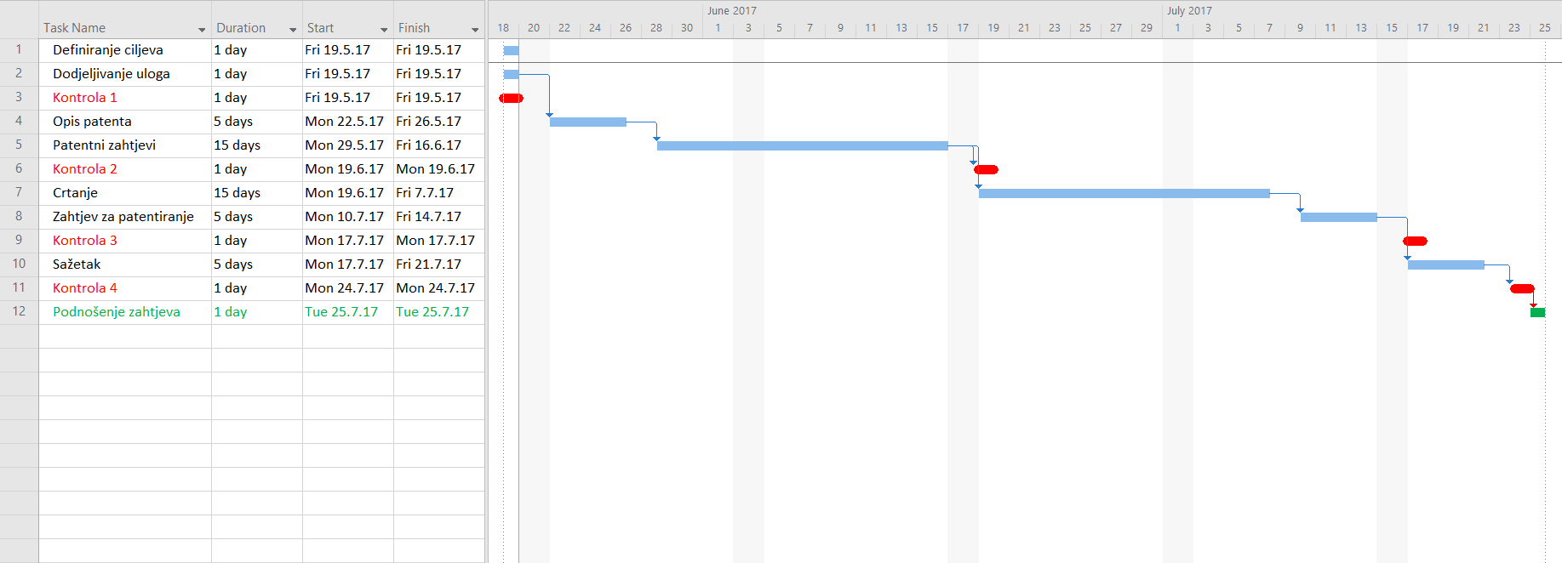**Gantov dijagram**
3. **Pretpostavljeni rizici**

|  |  |  |  |
| --- | --- | --- | --- |
| **Rizik** | **Vjerojatnost** | **Posljedice** | **Otklanjanje** |
| Bolest člana tima | 3 | Kašnjenje projekta | Dijeljenje posla među zdravim članovima |
| Čekanje ozdravljenja bolesnog člana |
| Nepotpuna dokumentacija | 2 | Kašnjenje i novi troškovi | Ponovna provjera svega |
| Rigoroznije popravljanje grešaka |
| Odbijanje patenta | 1 | Ogromni troškovi | Ponovna provjera baze izuma |
| Žalba na odluku |

**11) Literatura**

[1] Predavanja iz predmeta Menadžment u inženjerstvu, Fakultet elektrotehnike i računarstva, Sveučilište u Zagrebu

[2] Web stranica Državnog zavoda za intelektualno vlasništvo https://www.dziv.hr/hr/intelektualno-vlasnistvo/patenti/postupak-zastite/